２０２１年７月２３日から３２オリンピックが、でされます。

そこで、までのオリンピックをテーマにしたをします

**２/１９(金)**

**オリンピック献立＜ｵｰｽﾄﾗﾘｱ＞**

**(シドニー・第２７回/２０００年)**

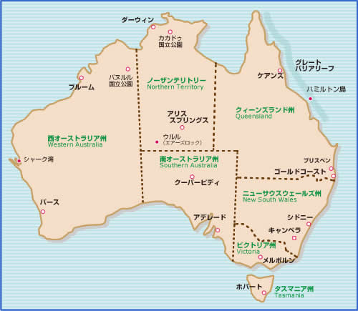

シドニーオリンピック

公式キャラクター「シド・オリー・ミリー」

* オーストラリアは、オセアニアにし、オーストラリア、タスマニアおよびたくさんのからなるです。
* ・・・キャンベラ
* ・・・７６９㎢(本の２０)　オーストラリアは、でもさいです。
* 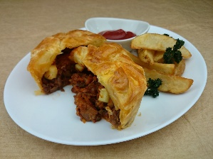オーストラリアの・・・オーストラリアおよびヨーロッパ、アジア、からのをふくむさまざまなからをうけてのがかれました。

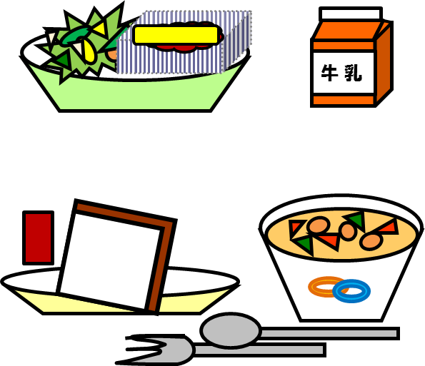

「ミートパイ」

オーストラリアの「」で、オーストラリアをしたのイギリスがべていたことからいたといわれています。オーストラリアはのミートパイで、そのは２７、すると１２べているになるそうです。はセンターオリジナルのミートパイです。ミートパテのにパイシートをのせてきあげました。

「コーンサラダ」

「パン」＆チョコパテ

「マカロニスープ」